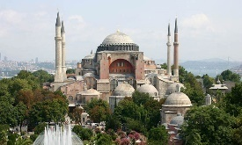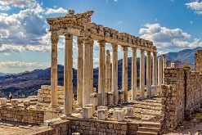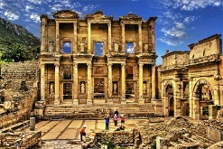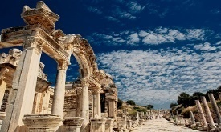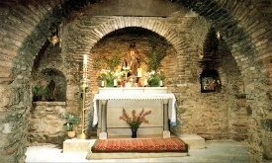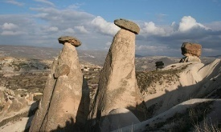
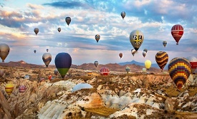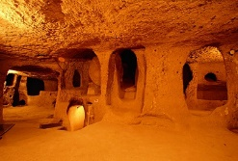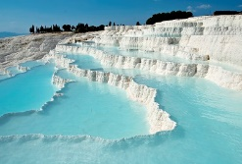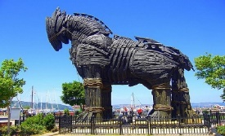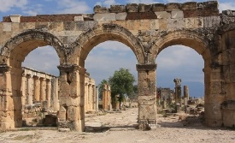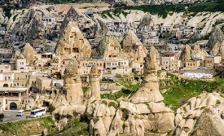

МЕГА-ТУР ПО ТУРЦИИ

Для активных и любознательных туристов предлагаем отличный насыщенный 8-дневный тур:
Стамбул – Троя – Пергам – Эфес – Памуккале – Каппадокия – Анкара - Стамбул

* игристый коктейль из красочных пейзажей и античных достопримечательностей
* размещение в отелях 3-4* двухразовым питанием
* переезды в комфортабельном современном автобусе
* воспоминания, которые останутся с Вами на всю жизнь....

1 ДЕНЬ: Прилет в Стамбул, встреча в аэропорту и трансфер в отель, свободное время. Ужин и ночлег в отеле Стамбула. Факультативно: предлагаем экскурсии по Стамбулу, одна из наиболее популярных вечерняя экскурсия на кораблике «Ночной Босфор»50€ (трансфер из отеля и обратно, ужин: закуски, салат, горячее, десерт, алкогольные и безалкогольные напитки местного производства, шоу- программа).

2 ДЕНЬ:После завтрака oтъезд в Трою (Чанаккале) вдоль Мраморного моря. По пути остановка на обед в г. Текирдаг, знаменитый своими мясными блюдами, в особенности котлетами (за доп. плату по желанию). Oбзорная экскурсия по руинам неповторимого городаТроя, о котором сложено множество мифов и легенд. В древности Троя играла ведущую роль в регионе как с военной, так и с экономической точки зрения. Ужин и ночлег в отеле.

3 ДЕНЬ:После завтрака - oтъезд в Пергам. Посещение достопримечательностей города Пергама - центра Эллинской цивилизации. Когда в стародавние времена правители приняли решение о запрете вывоза с территории царства папируса, в Пергаме нашли выход и сделали собственное изобретение – пергамент. Св. апостол Иоанн Богослов упоминает Пергамскую Церковь в Апокалипсисе. Переезд в Эфес. Практически весь Эфес представляет собой музей под открытым небом, любовно собранный и отреставрированный археологами. Эфес основан между XVI-XI вв до н.э. , и является самым большим сохранившимся античным городом городу Римской Империи. Экскурсия и осмотр его ансамблей: Одеон, Библиотека Цельсия, Храм Адриана, Древний Театр. Размещение в отеле. Ужин. Свободное время.

4 ДЕНЬ:Завтрак. Переезд в Памуккале. экскурсия по Хиераполису - «священному» городу, где можно увидеть улицу Домициана, храм Аполлона и Агору. В Памуккале Вы сможете посетить травертиновые террасы с известковыми отложениями – единственное в своем роде природное природное явление на земле, созданными горячими источниками, воды которых используются в лечебных целях еще со времен древнего Рима, купание в природном бассейне Клеопатры Размещение в отеле Памуккале, ужин, отдых.

5 ДЕНЬ:После завтрака- переезд в Каппадокию (9-10 часов с 2-3-мя остановками) - это название древней местности в Средней Анатолии, где в скальных образованиях было построено множество церквей и монастырей, фрески, которые их украшают, могут быть отнесены ко второй половине XI века. Размещение в отеле. Ужин. Шоу «Турецкая ночь» за доп. Плату35€ (спиртные напитки без ограничения).Размещение в отеле. Ужин

6 ДЕНЬ:Завтрак. Посещение знаменитых Каппадокийских скальных образований «Долина голубятников», «Три красавицы», «Верблюд», «Пашаба», музея под отрытым небом «Гереме» и одного из самых больших в мире подземных городов, состоящего из нескольких этажей, связанных между собой отвесными вентиляционными колодцами, заканчивающегося водоемами. Ужин в отеле.Факультативно за доп плату (30€) приглашаем на мистическое шоу дервишей.

7 ДЕНЬ: Рано утром по желанию дополнительно:полет на воздушном шаре, одно из самых несравнимых, острых ощущений, которые может подарить вам Каппадокия- по желанию за доп плату. После завтрака отьезд в Стамбул, по пути небольшая остановка для фотографий около Соленого озера , далее посещение Мавзолея Ататюрка в Анкаре. Размещение в отеле Стамбула. Ужин. Свободное время.

8 ДЕНЬ:Завтрак. Освобождение номеров. Трансфер в а/п. В случае позднего вылета, по желанию экскурсия по историческому центру Султанахмет: Голубая Мечеть, площадь Ипподром, посещением собора Св. Софии (35€ с входными билетами, оплата за экскурсию на месте, подтверждается при наличии группы мин 10 чел). Тур длится до 12.00.
Трансфер в аэропорт.

Для желающих возможны дополнительные ночи в Стамбуле (от 25€ чел в DBLили 45€ в SNGL за ночь, с питанием завтраки ВВ).

Стоимость с 1 человека в DBL/TRPL 459 €
SNGL номер 599€
Дети 0-6 лет 189€
Дети 7-12лет 299€

В стоимость входит:  - проживание в отелях 3-4*  - питание завтраки+ужины (обеды во время тура оплачиваются дополнительно по желанию)  - проезд в комфортабельных автобусах с кондиционером  - Экскурсионная программа с входными билетами;  - услуги профессионального русскоговорящего гида  - трансфер а/п-отель-а/п | В стоимость не входит:  -авиаперелет  - факультативные экскурсии(состоятся при наличии минимум 10 человек)  - дополнительные расходы
Компания-ОПЕРАТОР оставляет за собой право вносить изменения в программу тура без изменения общего количества услуг. Штраф при отмене за 10 дней до начала заезда 100%

Транспорт:
Для групп от:
1-3 чел. легковая машина
4-17 чел. микроавтобус
18-28 чел. midibus
29-44 чел. автобус 44 мест.
Все модели новые от 2017 года, с кондиционером

